**COLÉGIO ESTADUAL DE EDUCAÇÃO PROFISSIONAL**

[**CARMELO PERRONE C E PE EF M PROFIS**](http://cdn.novo.qedu.org.br/escola/41071026-carmelo-perrone-c-e-pe-ef-m-profis)

**CURSO TÉCNICO EM INFORMÁTICA**

**PATRICK PINHEIRO SOARES BATISTA**

**GOOD OF COFFEE**

**CASCAVEL - PR**

**2024**

**PATRICK PINHEIRO SOARES BATISTA**

**GOOD OF COFFEE**

Projeto de Desenvolvimento de Software do Curso Técnico em Informática do Colégio Estadual de Educação Profissional CARMELO PERRONE C E PE EF M PROFIS– Cascavel, Paraná.

Orientadores: Profª Aparecida S.Ferreira[1]

Profª. ALESSANDRA M. UHL 2

**CASCAVEL - PR**

**2024**

**PATRICK PINHEIRO SOARES BATISTA**

**GOOD OF COFFEE**

Este Projeto de Conclusão de Curso foi julgado e aprovado pelo Curso Técnico em Informática do Colégio Estadual CARMELO PERRONE C E PE EF M PROFIS.

Cascavel, Pr., 12 de abril de 2024

**COMISSÃO EXAMINADOR**

|  |  |
| --- | --- |
| ______________________________  Profª. Aparecida da S. Ferreira1  Especialista em Tecnologia da Informação  *Faculdade de Ciências Sociais Aplicadas de Cascavel*  ORIENTADORA | ______________________________  Profª ALESSANDRA MARIA UHL  BANCO DE DADOS |
| ______________________________  Profª. Aparecida da S. Ferreira1  Especialista em Tecnologia da Informação  *Faculdade de Ciências Sociais Aplicadas de Cascavel*  WEB DESIGN | ______________________________  Profª ELIANE MARIA DAL MOLIN CRISTO  Especialista em Educação Especial: Atendimento às Necessidades Espe. - Faculdade Iguaçu-ESAP  COORDENADORA DE CURSO |
|  |  |

Sumário

# INTRODUÇÃO

Good of Coffee é um e-commerce especializado na venda variada de café, tal bebida está na lista das mais consumidas no mundo, de acordo com a ABIC(Associação Brasileira da Indústria de café ), há registros do cultivo do café datados de  575 d.C., mas como já é de se pensar, não trata-se da bebida na qual conhecemos hoje, o ato de “tomar um cafezinho” popularizou-se a partir do ano 1450, sendo muito utilizadas por parte dos filósofos, pouco tempo depois a Turquia foi o responsável por difundir o habito do café. O Brasil é o segundo maior exportador de café do mundo, com uma produção em 2022/23 (66,4 milhões de sacos de 60 Kg). O Café é um dos produtos mais consumidos no mundo e o Brasil é o segundo maior produtor atualmente perdendo apenas para o Vietnã conforme dados do Consórcio. Pesquisa Café (2017). Segundo MISSACI, (2009), no século XIX, com o declínio da era do Ouro, os barões do café perceberam a rentabilidade do café e o produto foi muito desejado pelos barões e coronéis e grandes proprietários de terras que utilizavam de mão de obra escrava para se enriquecerem ainda mais, pois somavam ao seu favor o baixo custo de produção devido a mão de obra barata, o clima favorável para o consumo e excessiva quantidade de terras desta classe social e ainda alta demanda do produto no mercado externo, e segundo PINTO (2017).Estes pontos tão favoráveis fizeram com que a economia brasileira se tornasse referência na cultura cafeeira e que mudaram os rumos e infraestruturas no período que se adaptou para o cultivo de café que passou a ser o produto de maior peso na economia do país na pauta de exportação. (AGROADVANCE 2023), ao entrar nesse mercado, temos em mente que escolher um bom modelo de vendas é extremamente necessário, o e-commerce vem a ser o melhor modelo nos dias atuais, já que comprar produtos do conforto de sua casa é o que a maioria das pessoas buscam, já que cada vez o mundo vai se agilizando uma venda não pode ser demorada, é isso torna o modelo de e-commerce rápido e prático. Teve início nos Estados Unidos, em meados da década de 1990, sendo rapidamente propagado para a Europa e demais localidades do mundo. Devido a sua rápida expansão, o comércio eletrônico tem se mostrado um mercado de intenso crescimento, principalmente na última década. O desenvolvimento desse mercado vem ocorrendo devido ao maior número de pessoas com acesso à internet, ao aumento da confiança dos consumidores nesse tipo de comércio e aos benefícios que tanto empresas quanto consumidores obtêm ao utilizá-lo (MENDES, 2013.).

## Apresentação do Problema

A hipótese para o e-commerce de cafés variados, é que com a noção de cada dia mais as pessoas então buscando por serviços mais ágeis, acessíveis, no conforto de sua casa, GOOD OF COFFEE vem a se tornar um serviço para essa demanda.

A hipótese está baseada nos fatores a seguir:

• Crescimento no mercado digital.

•. Oferecer uma maior diversidade de sabores.

• Maior cobertura geográfica.

As soluções envolvidas são:

A criação de um web site de fácil acesso e direto, com descrição do que o cliente irá receber; com um amplo estoque que garanta preços acessíveis; cafés de toda parte do mundo direto para casa do cliente.

# 2 OBJETIVOS

Objetivo de que venha a ser um e-commerce que venha a ser famoso por levar alegria e sabor a casa de nossos clientes, com a visão de que à medida que a tecnologia vai avançando, podemos usá-la para nosso benefício, trazendo consigo facilidade, conforto, a ato de sair do tradicional se torne algo possível, com ampla variedade de cafés de nossa empresa para sua casa.

* Adquirir facilmente o produto.
* Criação de um site que se adeque a cada cliente.
* Promoções de diversas variedades.
* Várias formas de atendimento e de pagamento.

# 3 METODOLOGIA

SANTOS (2012), no contexto científico, o método científico assume um papel crucial, servindo como uma bússola que guia os exploradores do conhecimento em sua jornada de descobertas. Através de um conjunto de etapas cuidadosamente definidas, SANTOS (2012), acrescenta ainda, que os cientistas:

1. Observam com atenção: O ponto de partida é a observação meticulosa dos fatos e fenômenos que se desejam compreender. É como um detetive examinando a cena de um crime, buscando pistas e indícios que o levem à verdade.

2. Formulam hipóteses: A partir das observações, surgem as hipóteses, possíveis explicações para os fatos observados. São como pontes que conectam o mundo real ao mundo das ideias, abrindo caminho para a investigação.

3. Testam as hipóteses: Através de experimentos rigorosos e cuidadosamente planejados, as hipóteses são testadas e confrontadas com a realidade. É como colocar as ideias à prova, buscando confirmar ou refutar sua validade.

4. Analisam os resultados: Os dados coletados nos experimentos são cuidadosamente analisados, buscando identificar padrões e relações que contribuam para a compreensão do problema em questão.

5. Interpretam os resultados: Com base na análise dos dados, os cientistas interpretam os resultados, construindo um significado para as informações coletadas. É como montar um quebra-cabeça, juntando as peças para revelar a imagem completa.

6. Comunicam os resultados: As descobertas científicas são então compartilhadas com a comunidade através de artigos, apresentações e outras formas de comunicação. É como abrir as portas do conhecimento para o mundo, permitindo que outros explorem e construam sobre as bases já existentes.

Pesquisa Bibliográfica: quando elaborada a partir de material já publicado, constituído principalmente de livros, artigos de periódicos e atualmente com material disponibilizado na Internet.

A pesquisa científica é uma aventura empolgante, um processo meticuloso que nos leva à descoberta de novos conhecimentos. No entanto, antes de iniciarmos essa jornada, é preciso preparar o terreno, reunindo os documentos, instrumentos e materiais que nos guiarão pelo caminho. (GEMINI,2014)

Para RODRIGUES (2007), quando o trabalho exige que o local onde aconteceu ou acontece o fenômeno seja investigado. Podem ser feitas também entrevistas, testes de todo o ambiente. Entrevista: é um diálogo entre duas ou mais pessoas: entrevistador (es) e entrevistado (s). O principal objetivo é extrair declarações e informações sobre determinado assunto. As entrevistas são muito utilizadas pelos jornais, sites, revistas, rádios e tvs com o intuito de passar um conhecimento para a população. Além de jornalística, existe também a entrevista de emprego, social, psicológica, entre outras. Levantamento das necessidades: é um conjunto de ações e estratégias que auxiliam na identificação de oportunidades para treinar e desenvolver as equipes de uma empresa.

# 4 REFERENCIAL TEÓRICO

O Referencial Teórico será utilizado neste projeto para explicar e conceituar as tecnologias utilizadas neste projeto, além disso, tem a função de buscar um embasamento teórico e crítico para maior qualidade do mesmo, tendo isso em mente, o referencial teórico busca informações confiáveis, sendo encontradas em artigos científicos, documentações, entrevistas com especialistas no assunto, livros, entre outros meios. Esse projeto se baseia na criação de um e-commerce, por isso teremos como principais:

HTML(Hypertext Markup Language) é uma linguagem de marcação que permite a criação e estruturação de páginas web, desenvolvida por Tim Berners-Lee no CERN (Organização Europeia para a Pesquisa Nuclear) no início dos anos 1990. O HTML nem sempre foi o mesmo, tendo ao total de oito versões, neste projeto foi utilizado o XHTML ou HTML 5, na qual foi lançada sua versão final pela W3C em 2014 marcando o lançamento oficial depois de 10 anos de desenvolvimento, que logo em 2017 se tornou a única versão suportada nos navegadores modernos, o HTML permite a estruturação adicionar, textos, links, imagens, vídeos, listas, entre outras propriedades, podendo ser adicionadas por meio de TAGS, por exemplo “<p>Olá</p>”, isso define que o conteúdo dentro da TAG se trata de um texto.

CSS (Cascading Style Sheets), é uma linguagem de estilo em cascata, ela serve para criar layout e modificar propriedades do HTML, que teve sua proposta inicial por Håkon Wium Lie em 1994, que logo no ano seguinte o W3C (World Wide Web Consortium) começou a trabalhar no CSS, nos anos 2000 foi lançado a última versão com a introdução do CSS3 e CSS Grid Layout, mas assim como o HTML, o CSS vem sendo atualizado até os dias atuais, o CSS é importante para a criação de sites, responsivos, esteticamente mais atraentes, sites com recursos de acessibilidades entre demais funções.

JAVASCRIPT foi criada pela Netscape Communications Corporation4 e foi desenvolvida com o nome de Mocha, depois passou a se chamar LiveScript e foi finalmente lançada como JavaScript em 1995 integrando a versão 2.0B3 do navegador Netscape e visava implementar uma tecnologia de processamento modo cliente.(GRILLO 2008), sendo uma das principais linguagens de programação utilizada nos sites web modernos, é uma linguagem muito versátil, podendo ser usada no front-end e no back-end, além de poderem ser potencializadas com diversos recursos o tornando uma excelente linguagem de programação, neste projeto foi usada apenas para fins estéticos e deixar a página interativa, sem nenhuma ligação com o servidor.

O PHP, conforme conhecido hoje, é, na verdade, o sucessor para um produto chamado PHP/FI. Criado em 1994 por Rasmus Lerdof, a primeira encarnação do PHP foi um simples conjunto de binários Common Gateway Interface (CGI) escrito em linguagem de programação C. Originalmente usado para acompanhamento de visitas para seu currículo online, ele nomeou o conjunto de scripts de "Personal Home Page Tools" mais frequentemente referenciado como "PHP Tools."(TAVARES 2010), assim como o JavaScript, o PHP é uma linhagem de programação amplamente usada nos sites e programas web, neste projeto foi utilizada para a comunicação entre cliente e servidor, para enviar, receber, deletar ou atualizar dados, como, por exemplo, cadastrar um produto ou cliente, o PHP tem a função de levar o dado do usuário para o servidor.

XAMPP é um sistema de código aberto no qual visa facilitar a vida de um desenvolvedor, como a criação desse projeto não visa ter um servidor grande para o armazenamento de dados, o XAMPP cria um servidor local “localhost”, no qual é possível transformar ser computador um servidor Apache, podendo ser simulado a interação entre cliente e servidor, com o XAMPP se obtém os principais componentes para a criação de um website, como MYSQL, PHP, PERL e o APACHE, todos previamente configurados.

FIGMA é um software ou plataforma de criação de protótipos e design de interfaces, lançada em 2016 por Dylan Field e Evan Wallace, nesta plataforma é possível desenvolver qualquer tipo de protótipo, sendo amplamente usada por diversas empresas internacionais, permite a criação de design entre pessoas simultaneamente, foi utilizada nesse projeto para a criação e visualização do site, para facilitar na hora de passar para o código, o que permite uma maior agilidade no processo de codificação.

# 5 DOCUMENTAÇÃO do projeto

Projeto poder ser descrito como um um conjunto de atividades que nem a função de entrega de um produto ou serviço, com isso em mente, um projeto tem um prazo predeterminado para execução de uma tarefa, desta maneira chegamos ao resultado desejado, para isso temos a Gestão de Projetos.

“Conjunto de metodologias, ferramentas e conhecimentos empreendidos para garantir o sucesso dos projetos. Ou seja, ela é o mecanismo que vai traçar estratégias e monitorar as atividades da empresa para garantir que os resultados esperados sejam alcançados” ( ESPINHA, 2024) .

Ciclo de vida de um projeto:

“O ciclo de vida de um projeto é a divisão da Gestão do Projeto em fases pelas quais ele deve passar do início ao término. A cada período que corresponda a uma fase, o projeto pode sofrer incrementos e alterações significativas que ditarão o ritmo das atividades que devem ser desenvolvidas. ”( ESPINHA, 2024).

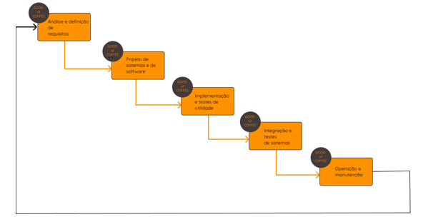

**Fonte: Batista; 2024**

O Diagrama de Ciclo de Vida irá ser necessário para melhor controle e manutenção do projeto, para maios agilidade na resolução de problema, por exemplo, caso ocorra um erro na fase de integração e testes de sistema, se volta ao estágio anterior para descobrir a origem do erro, assim tornando mais concreto a resolução de problemas no projeto em questão.

## 5.1 Requisitos

“O levantamento de requisitos é a etapa mais importante no processo de criação do projeto de sistemas, vez que a realização bem sucedida dessa atividade refletirá em um projeto de sistema capaz de solucionar o problema apontado pelo cliente. É etapa crucial que permitirá seguir ou parar com o desenvolvimento do sistema.” (IVANILSE, 2015).

Como dito acima, os requisitos de sistema impactam amplamente em um projeto, com isso em uso, é preciso entender a divisão de recursos funcionais e recursos não funcionais.

## 5.1.1 Requisitos funcionais

De acordo com IFSP(2016), “Os requisitos funcionais são aqueles que descrevem os serviços que o sistema deve ter, como o sistema deve reagir a entradas específicas, e como o sistema deve se comportar em situações particulares. Em alguns casos os RFs podem também estabelecer explicitamente o que o sistema não irá fazer.” (apud SOMMERVILLE, 2011).

Como visto na tabela abaixo, são requisitos que está mais vinculado na relação do usuário com o software, são requisitos no qual o usúario tem pleno e claro acesso.

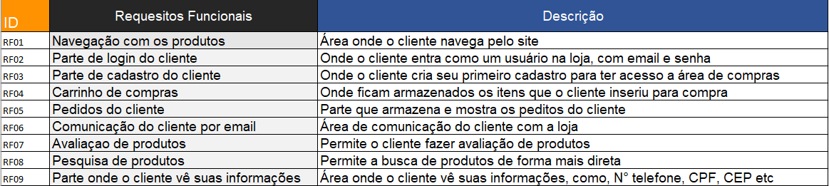

**Fonte: Batista; 2024**

### **5.1.2 Requisitos não funcionais**

Ao contrário dos recusos funcionais, os RNFs são visualisados e descritos por parte do software em si, em resumo, é o controle de quallidade de um sistema, esse é a parte onde o usuário não tem acesso direto, mas é amplamente impactado, seja de uma forma positiva ou negativa, de acordo com IFSP (2016), “os RNFs de software em geral se relacionam com padrões de qualidade e são importantes pois definem se o software será eficiente e adequado para a tarefa que se propõe a fazer.” ( apud XAVIER, 2009). São requisitos relacionados por exemplo, com a velocidade de interação de informações de um sistema, tamanho do mesmo, qualidade em sua criação, segurança, e caso esses levantamentos não sejam feitos de forma adequada, todo o projeto ou sistema tende a não cumprir o desejado.

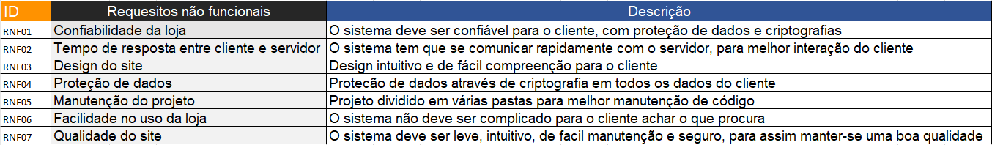

**Fonte: Batista; 2024**

## Diagrama de Contexto

Um diagrama de contexto mostra em si um sistema de negócio, logo depois, mostra como se relacionam com outras entidades externas, é formado graficamente por um Círculo, que de acordo com Mauro Sotille 2014, representa o processo de alto nível, nunca há mais do que um único processo neste tipo de diagrama, seguncamente temos os retângulos, eles representam os atores, entidades externas que formecem entrada e recebem saída, e por ultimos temos as setas, elas tem o trabalho de fazer a indicação e direção dos fluxos.

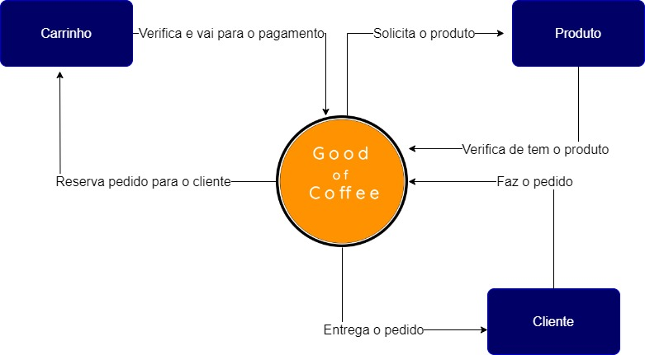

**Fonte: Batista; 2024**

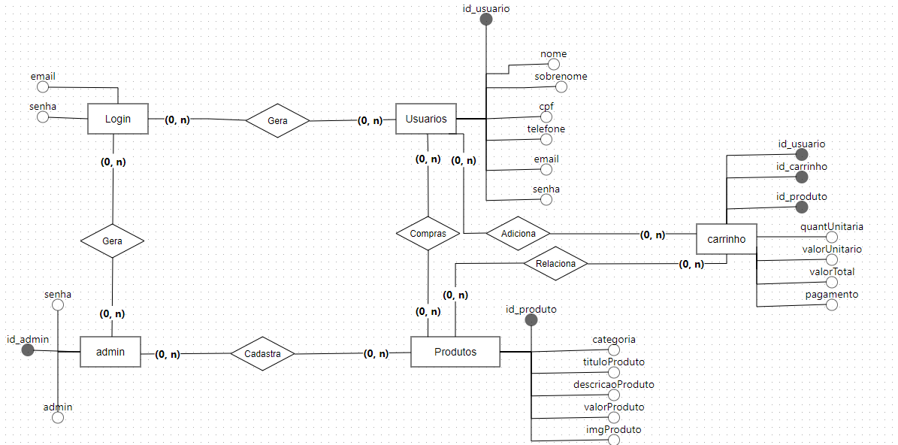

## Diagrama de Fluxo de dados

Incluir um diagrama de caso de uso com casos de uso melhora significativamente a compreensão para usuários novatos, fornecendo dicas visuais que auxiliam na seleção e integração de informações relevantes ( GEMINO 2009). Neste tipo de diagrama, é possível ver os fluxos de dados do seu sistema, assim ele auxilia no entendimento do sistema e usuabilidade em geral.

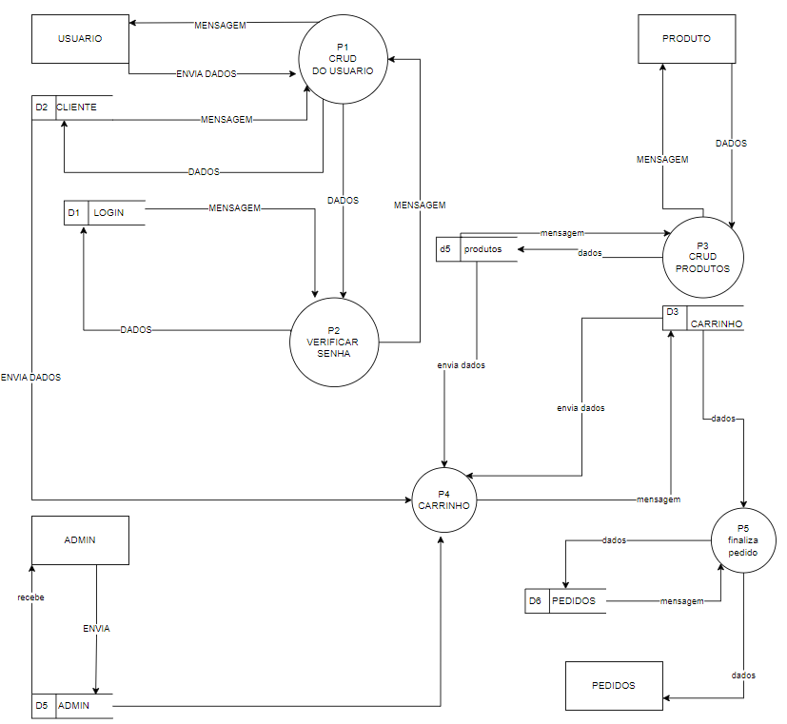

**Fonte:Patrick, 2024**

## Diagrama de Entidade e relacionamento

FALTA TEXTO

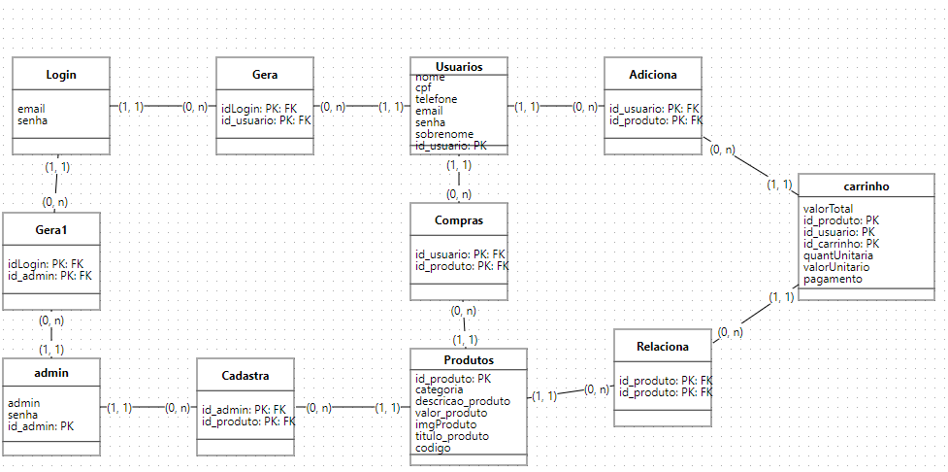

**Fonte: Patrick, 2024**

## Dicionário de Dados

Um dicionário de dados tem uma grando importância na analize de dados, já que com ele, a analise de um banco de dados se torna mais rápida e de menos complexidade para manutenções futuras, de acordo com o artigo “ O que é um dicionário de dados de Data Analytics”, publicadoem 2017 pela empresa de software Aquarela Analytics, onde abordam a importância de um dicionário de dados.

“O dicionário de dados serve como um ponto de partida, de comum acordo, objetivo e sem ambiguidades, a partir do qual é possível se **reconstruir o contexto em que a informação foi coletada**, melhorando significativamente a qualidade das análises de dados construídas a partir dos dados coletados.”(AQUARELA ANALYTICS, 2017).

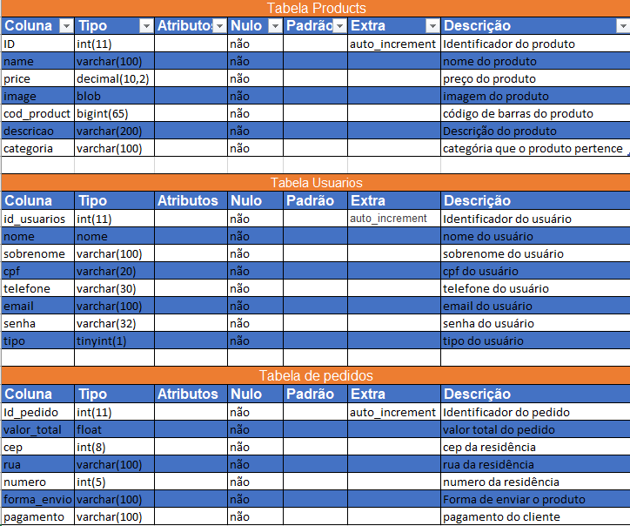

**Fonte: Patrick, 2024**

## Diagrama de Caso de Uso

Neste diagrama é possível observar as funcionalidades do sistema apresentado, mas não se atentando a detalhes técnicos, nele é apresentado as funcionalidades do lado do cliente a também do lado do funcionário e administrados do sistema, esses diagramas tem por finalidade identificar interações entre seu sistema e seu usuário, descrevendo o que o sistema faz e como o usuário usa essas funcionalidades.

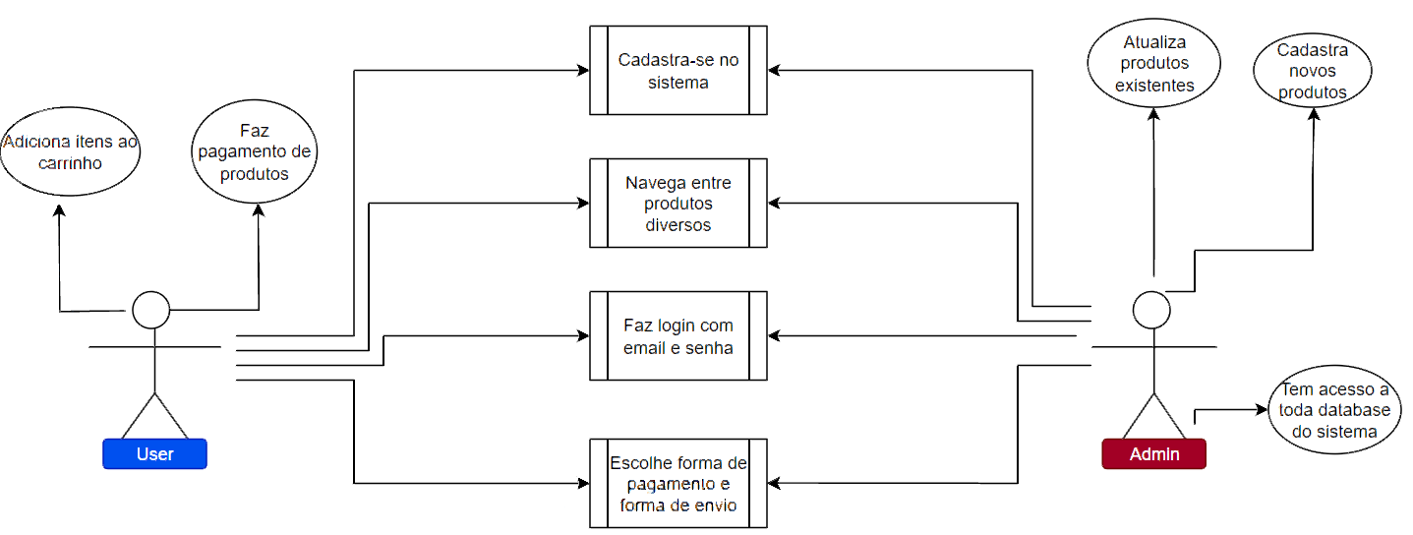

**Fonte: Patrick, 2024**

### Cenário de caso e uso de vendas:

* Cliente: Pessoa que acessa o site para comprar café.
* Administrador: Pessoa responsável por gerenciar o site (adicionar produtos, atualizar estoque, etc.).

Casos de uso:

* Visualizar produtos: O cliente visualiza os cafés disponíveis no site.
* Adicionar ao carrinho: O cliente adiciona produtos ao carrinho de compras.
* Remover do carrinho: O cliente remove produtos do carrinho.
* Atualizar quantidade: O cliente altera a quantidade de um produto no carrinho.
* Finalizar compra: O cliente conclui a compra dos produtos no carrinho.
* Realizar pagamento: O cliente escolhe a forma de pagamento e efetua o pagamento.
* Gerenciar produtos: O administrador adiciona, remove ou edita produtos no site.
* Gerenciar estoque: O administrador atualiza a quantidade disponível de cada produto.
* Gerenciar pedidos: O administrador visualiza e gerencia os pedidos realizados.
* Traanporte até o cliente: O administrador envia o produto para transportadora.

## Diagrama de Classe

O diagrama de classes é uma representação gráfica das classes e objetos do sistema apresentado, nela é possível ver os atributos, métodos e interrelações entre as mesmas, trazendo organização e agilidade no entendimento do projeto.

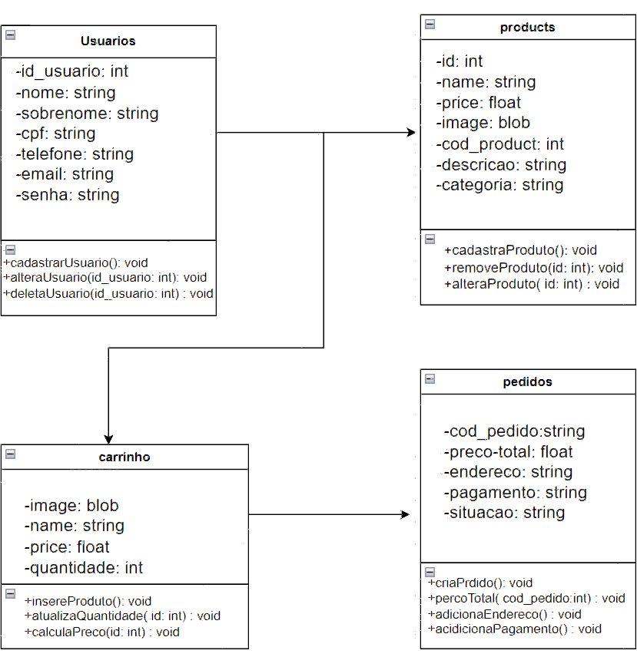

**Fonte: Patrick, 2024**

## Diagrama de Sequência

Um diagrama de sequência é uma representação gráfica na UML (Unified Modeling Language) , nela contém a interação entre objetos em um sistema ao longo do tempo, de acordo com Araujo(2019), classificado como um diagrama comportamental, seu principal objetivo é o foco em representar o comportamento de um sistema através da representação de interações.

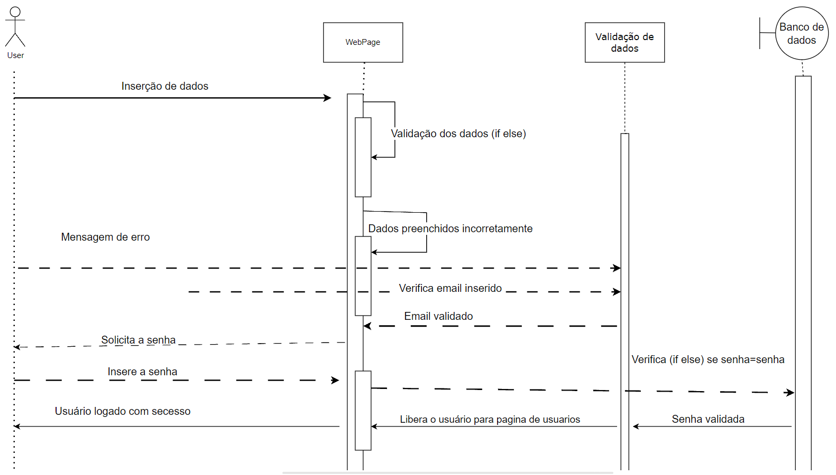

**Fonte: O Patrick, 2024**

## Diagrama de Atividade

Também sendo um diagrama UML (Unifield Modeling Language), descreve a sequência de atividade e processo no qual os usuários do sistema irão passar, a depender da escolha do usuário, o sistema irá leva-lo para objetivos diferentes, no caso deste projeto, esse diagrama descreve a atividade de uma compra, alteração de produto, gerenciamento de carrinho, gerenciamento de usuários entre outras atividades desenvolvidas no sistema em questão.

TROCAR

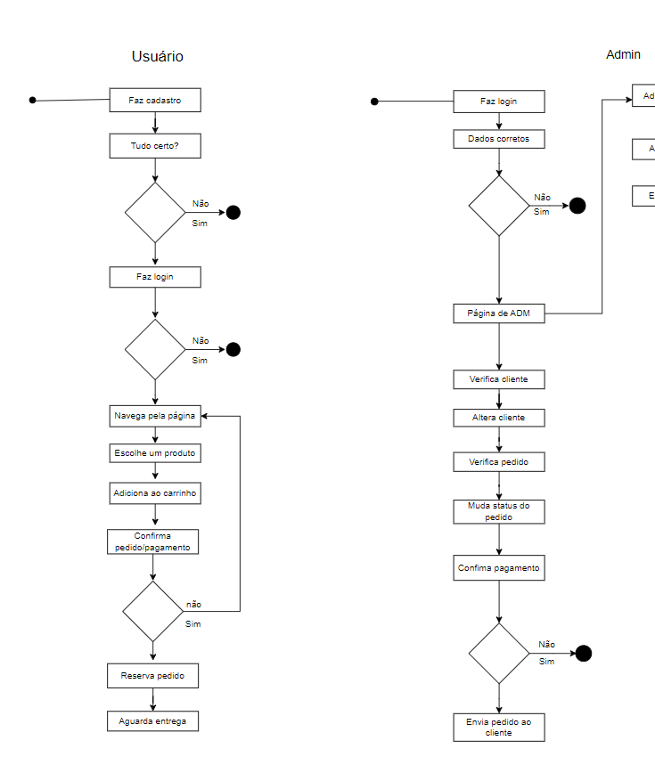

**Fonte: O Patrick, 2024**

# Telas

FALTA

# Conclusão

FALTA

# REFERÊNCIAS

AGROADVANCE. Conceitos Básicos da Liderança e Gestão no Agronegócio: mercado. Mercado. 2024. Disponível em: https://agroadvance.com.br/biblioteca/.Acesso em: 21 mar. 2014.

ANALYTICS, Aquarela Advanced et al. O que é um dicionário de dados de Data Analytics. 2017. 1 f. TCC (Graduação) - Curso de Análise de Dados, Aquarela Advanced Analytics, Brasil, 2017.

ASSOCIAÇÃO BRASILEIRA DA INDÚSTRIA DO CAFÉ – ABIC, Indicadores da Indústria do Café. Disponível em: http://brasil--historia.blogspot.com/2009/09/os-baroes-do-cafe-e-as-classesmedias_11.html. Acesso em 21/03/2024.Acesso em 21/03/2024.

ESPINHA, Gilberto gil. Ciclo de Vida de um Projeto: conceito e exemplos práticos. Artia. Disponível em: <https://artia.com/blog/ciclo-de-vida-de-um-projeto/>. Acesso em: 7 jun. 2024.

Gemino, A., & Parker, D. (2009). Use Case Diagrams in Support of Use Case Modeling: Deriving Understanding from the Picture. J. Database Manag., 20, 1-24. https://doi.org/10.4018/jdm.2009010101.

Gestão de Projetos: o que é e TUDO sobre como gerenciar projetos. Artia. Disponível em: <https://artia.com/blog/gestao-de-projetos/#:~:text=A%20gest%C3%A3o%20de%20projetos%20%C3%A9%20o%20conjunto%20de%20metodologias%2C%20ferramentas,os%20resultados%20esperados%20sejam%20alcan%C3%A7ados.>.Acesso em: 6 jun. 2024.

GOOGLE AI. Gemini: A new approach to large language models. Google AI, 2023. Available at: https://blog.google/technology/ai/google-gemini-ai/. ACESSO EM: 16/03/2024.

GRILLO, Filipe Del Nero; FORTES, Renata Pontin de Mattos. Aprendendo JavaScript. 2008.

https://www.pmtech.com.br/PMP/Dicas%20PMP%20-%20Diagrama%20de%20Contexto.pdf

IFSP - Câmpus São Paulo. spo.ifsp.edu.br. Disponível em: <https://spo.ifsp.edu.br/images/phocadownload/DOCUMENTOS_MENU_LATERAL_FIXO/POS_GRADUA%C3%87%C3%83O/ESPECIALIZA%C3%87%C3%83O/Gest%C3%A3o_da_Tecnologia_da_Informa%C3%A7%C3%A3o_____/PRODUCAO/2016/An%C3%A1lise_do_Impacto_de_um_Requisito_N%C3%A3o_Funcional_Relacionado_a_Usabilidade.pdf>. Acesso em: 6 jun. 2024.

IVANILSE, Maria; RIBEIRO, Calderon; BRAZ DA COSTA, Juliana; et al. e-Tec Brasil Nome da Aula Projeto de Sistemas WEB. [s.l.: s.n.], 2015. Disponível em: <https://proedu.rnp.br/bitstream/handle/123456789/1536/87.Projeto%20Sistemas%20Web%20-%20INFORM%C3%81TICA%20-%20IFRO.pdf?sequence=1&isAllowed=y>. Acesso em: 6 jun. 2024.

MENDES, Laura Zimmermann Ramayana. E-commerce: origem, desenvolvimento e perspectivas. 2013.

MISSACI, M. Os Barões de café e a classe média. Brasil Escola,2009. Disponível em <https://brasilescola.uol.com.br/historiab/economia-cafeeira.htm>.

PINTO, Tales dos Santos "Raízes do café no Brasil"; Brasil Escola.

Rodrigues, W. C. (2007). Metodologia científica. Faetec/IST. Paracambi, 2.SAES,

Maria Sylvia Macchione et al. Associação Brasileira da Indústria de Café-ABIC: ações conjuntas e novos desafios frente a reestruturação de mercado. Pensa/FEA-USP, 1998.

SANTOS, João Almeida; PARRA FILHO, Domingos. Metodologia científica. 2012.

SOTILLE. M. Diagramas de Contexto.

TAVARES, Douglas Funayama; CREMASCO, Emilia Frigerio. PHP. 2010.

‌

‌

1. Especialista em Educação Permanente: Saúde e educação pela FioCruz – Fundação Osvaldo Cruz. Especialista em tecnologias da Informação pela UNIVEL – União Educacional de Cascavel. Pedagoga formada pela UNIPAR – Universidade Paranaense. Professora do núcleo técnico do Estado do Paraná – Ensino médio técnico.

   2 Especialização em Docência no Ensino Superior. (Carga Horária: 432h). Faculdade de Educação São Luís, FESL, Brasil. Título: Desafios para Ensinar. Orientador: WALDOMIRO CAMILOTTI NETO. Especialização em Educação Profissional e Tecnológica. (Carga Horária: 562h). Faculdade de Educação São Luís, FESL, Brasil. Título: A Informática na Educação.Orientador: JULIANA FERREIRA PINTO ROCHA. Especialização em Engenharia de Software com enfase em teste. (Carga Horária: 360h). União Educacional de Cascavel, UNIVEL, Brasil. Título: Rastreabilidade de Requisitos. Orientador: Lucio Kamiji . Graduação em Sistema de Informação. Universidade Paranaense, UNIPAR, Brasil. Título: As transformações ocorridas na sociedade e no individuo geradas pelas novas tecnologias e pela informatização das práticas de trabalho. Orientador: Pablo Anaxágoras Michel.